Vježbaj uz poznate sportaše u *Školi na trećem.*

Ukoliko možete, odradite. Uživajte!

UVODNI DIO SATA:

**Trčanje u mjestu:** Stav spetni, priručenje nadlakticama, predručenje podlakticama u visini prsnoga koša. Izvodi se trčanje u mjestu uz visoko podizanje koljena tako da se dotaknu predručene podlaktice.

PRIPREMNI DIO SATA:

Pripremne vježbe bez pomagala

**1. Njihanje glave lijevo-desno:** Stav spetni, priručiti. Izvodi se spuštanje glave naprijed u pretklon, a zatim njihanje u lijevu pa u desnu stranu.



**2. Kruženje ramenima pogrčenih ruku:** Stav spetni, ruke su pogrčene – odručene, dlanovi su na ramenima. Izvodi se kruženje rukama, sa strane tijela, prema naprijed, a zatim prema natrag.

**3. Predruči – uzruči:** Stav spetni, predručiti, dlanovi prema dolje zatvoreni. Izvodi se podizanje ruku iz predručenja u uzručenje, otvaranje dlanova i natrag u predručenje.



**4. Otkloni trupom u lijevu i desnu stranu rukom u uzručenju:** Stav raskoračni, jedna ruka je uzručena, druga ruka je priručena. Izvodi se savijanje – otklon trupom u stranu, a dlan priručene ruke istovremeno se polaže na struk. Mijenja se položaj ruku te se ista vježba izvodi i u drugu stranu.

**5. Zasuci trupom u pretklonu raznožnom:** Stav pretklon raznožni. Izvode se zasuci trupom u lijevu i desnu stranu uz istovremeno uzručenje raznoimene ruke i dodirivanje dlanom raznoimenoga stopala.

**6. „Brodić”:** Stav sjedeći, noge pogrčene i stopalima spojene u prednoženju, dlanovima se

drže stopala. Izvodi se naizmjenično spuštanje do stava ležećega na leđima i podizanje

(vraćanje) u početni stav (sjed prednožni pogrčenih nogu).

**7. Širenje i skupljanje nogu u sjedu prednožnom:** Stav sjedeći prednožni, oslonac je na rukama u zaručenju. Izvodi se širenje nogu do položaja sjeda raznožnoga, a zatim skupljanje nogu do početnoga položaja (sjeda prednožnoga).

GLAVNI „A" DIO SATA:

**Skok u dalj iz zaleta**

**Opis**: Učenik izvodi zalet iz visokog starta koji mora biti po broju

koraka ujednačen. Zalet je 5-7 koraka. Posljednji korak na mjestu

odraza je nešto kraći. Odrazna se noga postavlja cijelim stopalom na

na podlogu. Slijedi odraz uz potpuno opruženje odrazne noge

dok se zamašna noga pogrčeno podiže prema naprijed.

Tijelo se u fazi leta postupno lagano pretklanja, a ruke u trenutku

doskoka prelaze u predručenje. Učenik završava doskok u polučučnju.

Vježbu pokušaj izvesti na hodniku ili u sobi gdje imaš više prostora.

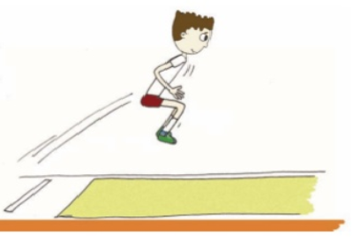

**Vođenje lopte unutarnjom stranom stopala (N)**

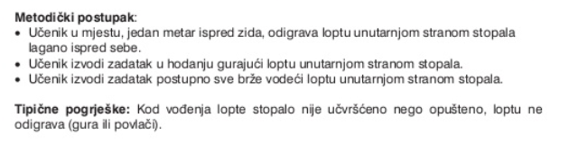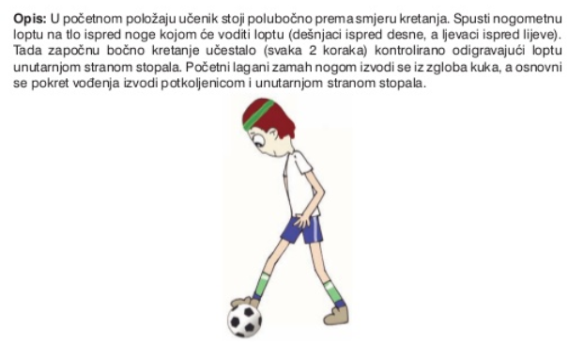

ZAVRŠNI DIO SATA:

